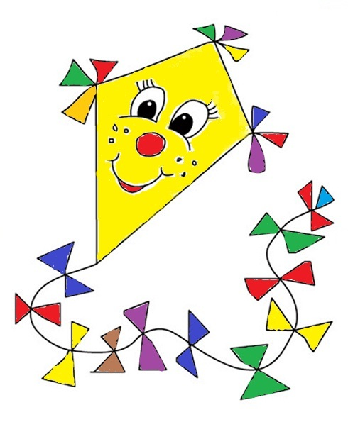
DRAKIÁDA

ve středu 13. října 2021 na louce u Nedvědů
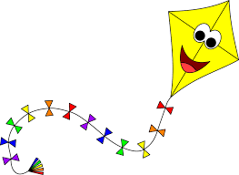
Začínáme v 16 hodin.
Draky si vezměte s sebou.

